ДИПЛОМ
награждается
САХИБГАРЕЕВА РЕГИНА САЛАВАТОВНА
ФГБОУ ВО "Башкирский государственный
педагогический университет
им. М.Акмуллы" (Колледж БГПУ им. М.Акмуллы)

занявшая

2 МЕСТО
в Республиканском конкурсе профессионального мастерства
педагогов среднего профессионального образования
«Лучший онлайн-урок»

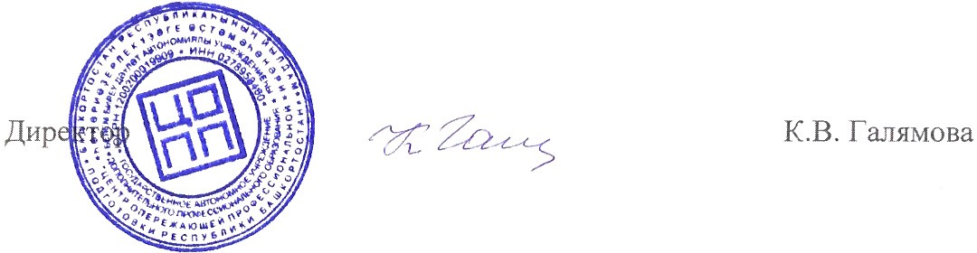

2021г.

